Festival Perdesinde Ünlüler Geçidi

8 Mayıs’ta başlayacak 17. Uçan Süpürge Uluslararası Kadın Filmleri Festivali’nde bir hafta boyunca gösterilecek Türkiye yapımı filmlerde, televizyon, sinema ve tiyatrodan yüzlerine aşina olduğumuz oyunculardan bol bol göreceğiz. İşte onlardan bazıları…

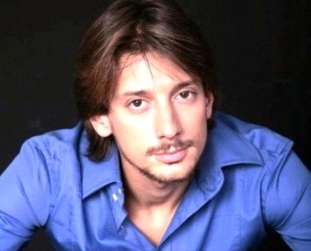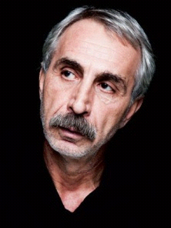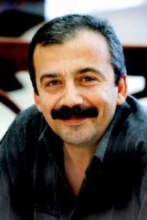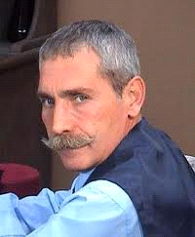

Elif Refiğ’in yönettiği “Ferahfeza” filminde, siyasetçi kimliğinin yanında yönetmenlik ve oyunculuk gibi iki şapkası daha bulunan Sırrı Süreyya Önder, genç kuşağın en iyilerinden Engin Hepileri, iyi filmlerde kilit rollerde karşımıza çıkan Şebnem Köstem, Rıza Akın ve Yavuz Sepetçi’yi de izleyeceğiz.

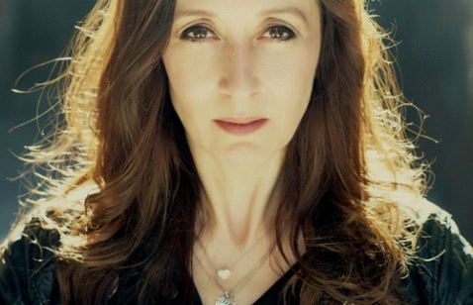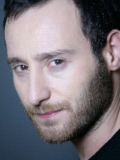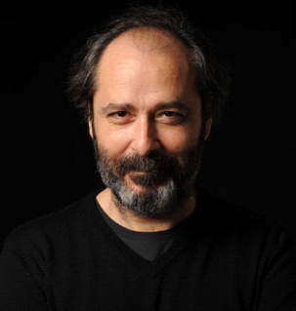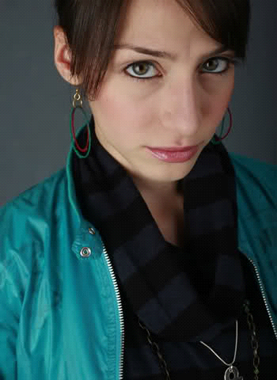

Aslı Özge’nin yeni filmi “Hayatboyu”, tiyatronun en başarılı kadınlarından Defne Halman’ın devleştiği bir film. Gizem Akman, Onur Dikmen gibi genç yetenekleri ve bir başka usta olan Hakan Çimenser’i de unutmamalı.

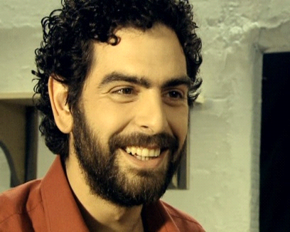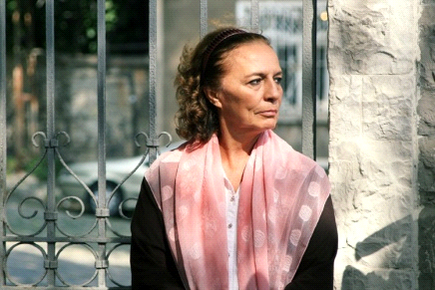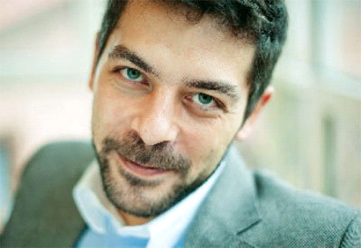

Son dönem Türkiye sinemasının en iyilerinden “Kusursuzlar” filminde de yine tanıdık yüzler var. Çınarımız Suna Selen ve Derviş Zaim filmlerinin vazgeçilmez oyuncusu Mehmet Ali Nuroğlu gibi.

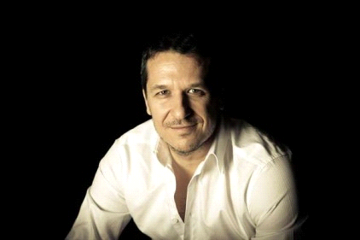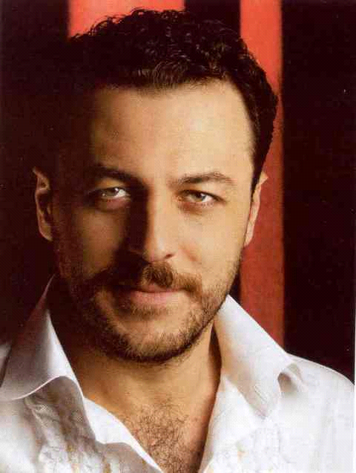

Biket İlhan’ın köy enstitüleri yıllarını anlattığı “Yarım Kalan Mucize”sinde ise kimler yok ki! Yetkin Dikinciler, Ayten Uncuoğlu, Dolunay Soysert, Sinan Tuzcu, Şencan Güleryüz…

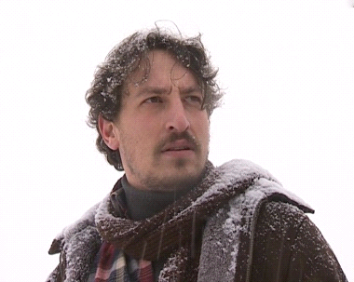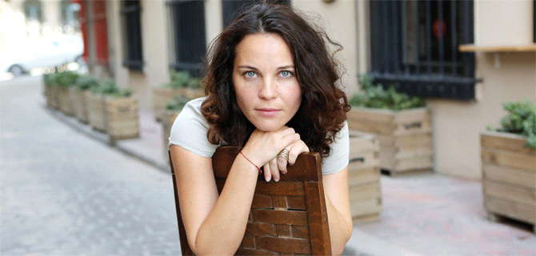

Zeynep Dadak ve Merve Kayan’ın filmi “Mavi Dalga” yeni oyuncularla biraz daha eskileri buluşturuyor; tam bir deneyim alışverişi… Derya Durmaz, Onur Saylak, Tülin Özen ve Hazal Kaya’yı bu filmde irili ufaklı rollerde ve keyifle izleyeceğiz.

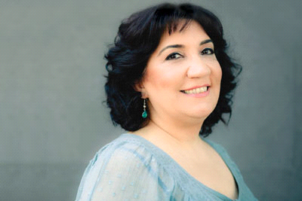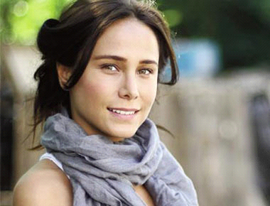

Festivalde LGBT filmlerine ayrılan Pembesiz Mavisiz bölümünde gösterilecek “Pardon Kim Ben mi?” filminde, özlediğimiz Füsun Demirel’i izlemekle kalmayıp kendisiyle sohbet de edeceğiz.

Olay Yeri: Aile başlıklı bölümünde gösterilecek “Halam Geldi” filminde ise
son yılların aranan oyuncularından Burçin Terzioğlu da var.

